Manuel de configuration de la borne Wifi Cisco(Sans sécurité)

Pour configurer la borne wifi Cisco Aironet 1242AG vous devez relier le port console de la borne wifi et le port serial du pc entre eux à l’aide d’un câble console. Il faut aussi relier le port ethernet de la borne wifi au vlan qui lui est attribué (pour notre configuration nous avons utilisé le vlan 42 de notre salle de cours), et il faut aussi relier la carte réseau dédiée au réseau Wlan d’OPNSense à ce même vlan.

Port console de la borne wifi ci-dessous en bleu et port ethernet en jaune :

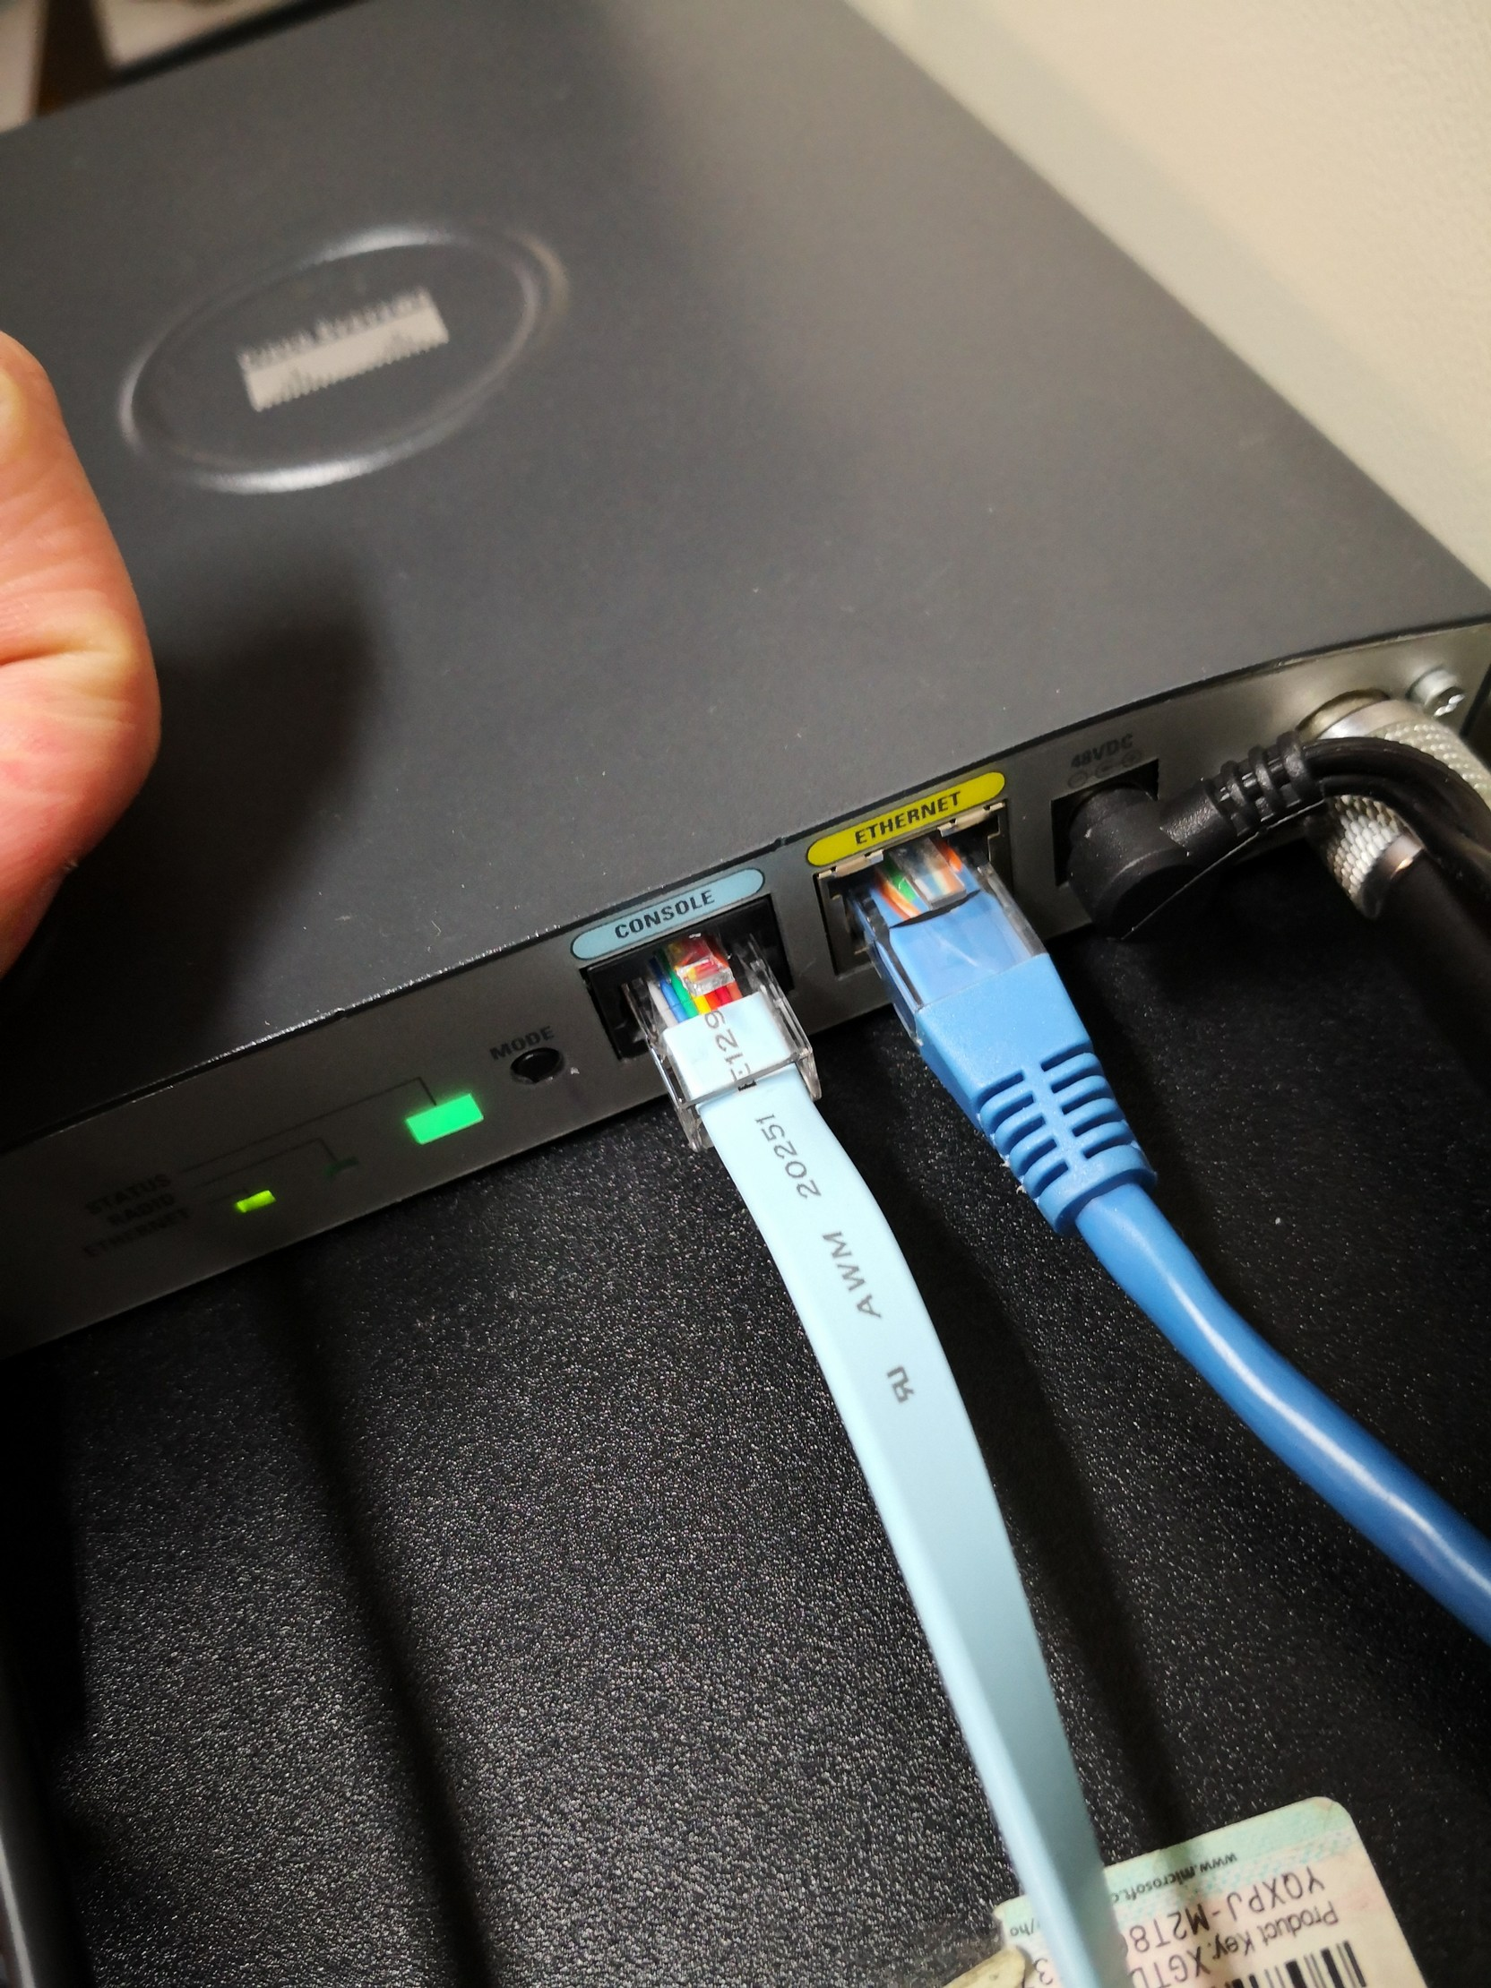

Port serial du pc ci-dessous en bleu clair :
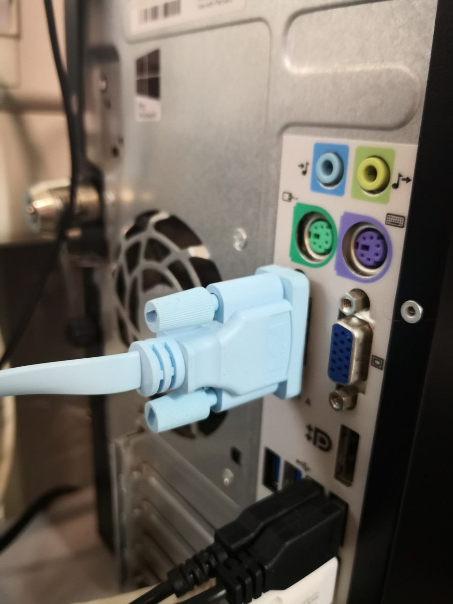

Vlan 42 ci-dessous cablé en bleu :
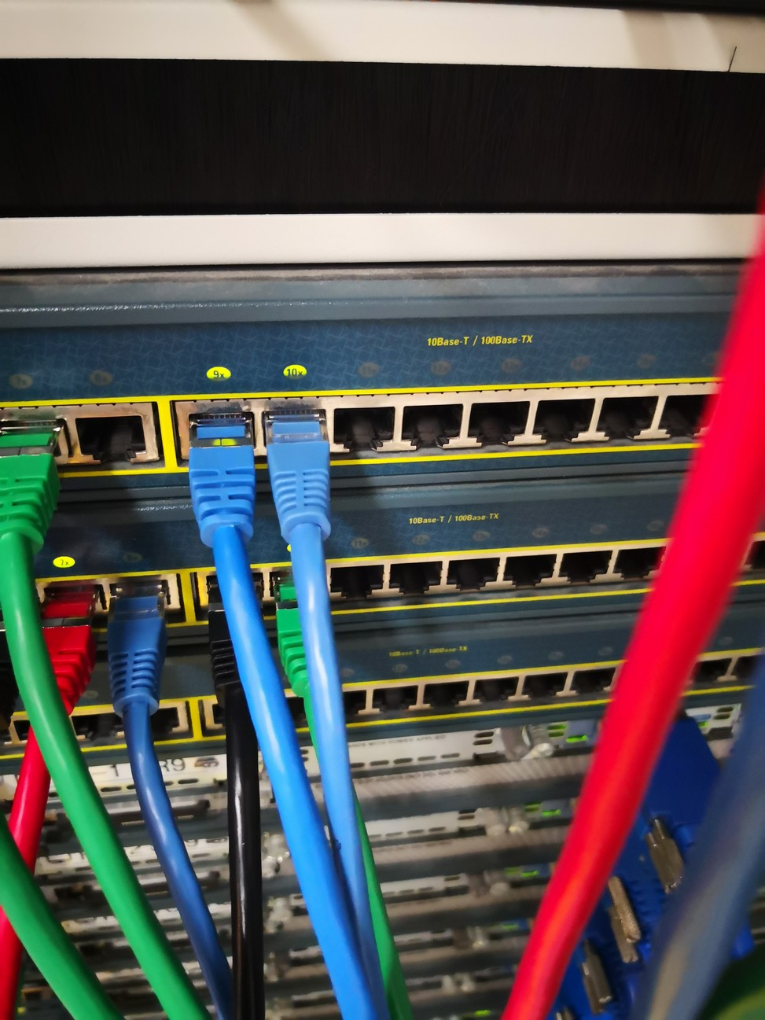

Carte réseau dédiée au réseau WLAN du firewall OPNSense (pastille bleu):

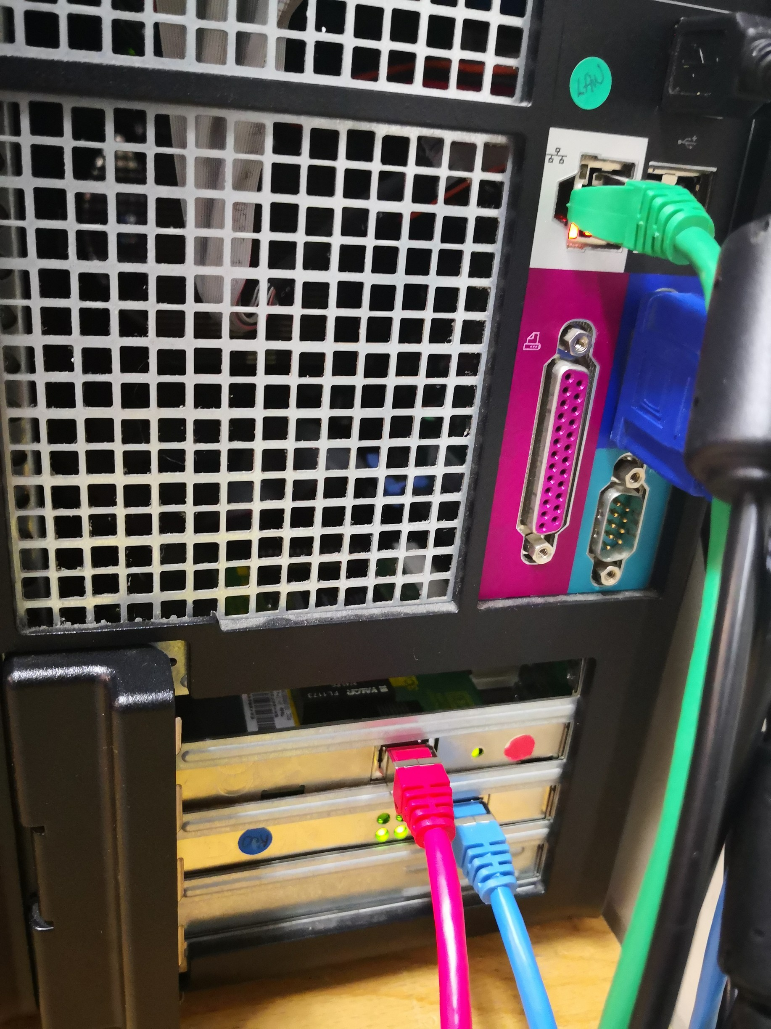
Une fois le câblage effectué, il faut ensuite se connecter à la borne wifi cisco pour la paramétrer. Sous linux nous utilisons Minicom qui est un programme de communication serial pour accéder à un équipement réseau par l'intermédiaire de son port console (Son alternative sous Windows est PuTTY).

Commande pour se connecter à la borne wifi avec minicom « sudo minicom -D /dev/ttyS0»:
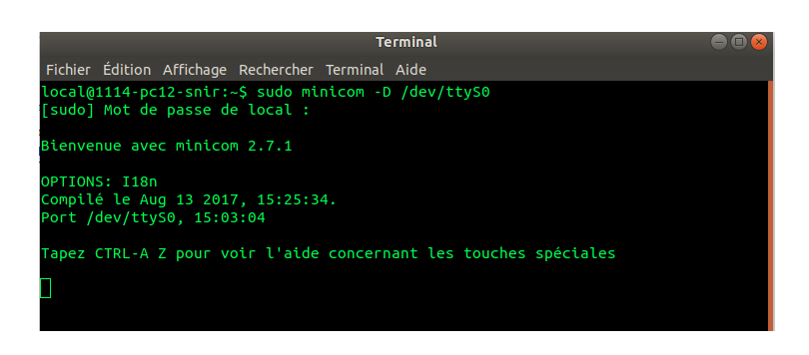
Ensuite on active les commandes privilégiées et on passe en mode de configuration. L'identifiant et le mot de passe par défaut est « Cisco » :
- ap(config)#enable

On va maintenant nommer la borne wifi :
- ap(config)#hostname G6

Il faut ensuite attribuer un adresse ip au point d'accès. Les interfaces BVI sont des ponts entre plusieurs interfaces. Ici par défaut un pont est configuré entre l'interface radio et l'interface Ethernet. À savoir , l'IP du point d'accès doit être configurée sur le pont et non sur l'interface Ethernet, ce que nous allons faire maintenant, au lieu d'avoir un adressage via DHCP :
- G6#conf term
- G6(config)#interface BVI 1
- G6(config-if)#ip address 192.168.1.2 255.255.255.0
- G6(config-if)# no shutdown
- G6(config-if)#exit

On finalise la configuration ip de la borne en lui donnant l'adresse de la passerelle par défaut pour pouvoir sortir du réseau:
- G6(config)#ip default-gateway 192.168.1.1

On crée le SSID avec le nom voulu de notre réseau.
- G6(config)# dot11 ssid G6
On fait en sorte que le SSID soit visible de tous.
- G6(config-ssid)# guest-mode
On définit la méthode d’authentification, on choisit ici ouverte afin qu’aucun mot de passe ne soit demandé aux utilisateurs.
- G6(config-ssid)# authentication open
- G6(config-ssid)# exit
Enfin on configure l’interface radio émettant le réseau WiFi en lui indiquant le SSID qu’elle doit propager.
- G6(config)# interface dot11radio 0
- G6(config-if)# ssid G6
Pour finir on rend l’interface active.
- G6(config-if)# no shutdown
- G6(config-if)# exit
Notre point d’accès est opérationnel et émet un réseau ouvert à tous les utilisateurs. Il ne nous reste plus qu'à sortir du mode de configuration et d'enregistrer les changements :
- G6(config)#end
- G6#copy run start

Il est possible de modifier le point d'accès à partir de son adresse http://192.168.1.2 une fois attribuée.

